**แบบรายงานความก้าวหน้าในการทำโครงงาน**

คะแนน (10)

**โครงงานแพลตฟอร์มฝึกทักษะคณิตศาสตร์ระดับชั้นประถมศึกษาปีที่ 1 – 3**  **รายงานครั้งที่ 2**

**1. ภาพรวม (Summary)**

**งานด้านเทคนิค**

|  |  |  |
| --- | --- | --- |
| งาน (Task) | นางสาววรรณนิษา  พรหมบุตร | นายธนกฤต  จันทรานิมิตร |
| ติดตั้ง firebase | 1 ชั่วโมง | 1 ชั่วโมง |
| ทำ User interface โดยใช้ ionic framework | 4 ชั่วโมง | 4 ชั่วโมง |
| ทดลองทำหน้า login และ register เชื่อมต่อกับ firebase | 5 ชั่วโมง | 5 ชั่วโมง |

**งานทั่วไป**

|  |  |  |
| --- | --- | --- |
| งาน (Task) | นางสาววรรณนิษา  พรหมบุตร | นายธนกฤต  จันทรานิมิตร |
| ศึกษาการใช้ firebase | 2 ชั่วโมง | 4 ชั่วโมง |
| จัดพิมพ์เอกสาร | 4 ชั่วโมง | - |

**2. ผลสัมฤทธิ์สำคัญในสัปดาห์ที่ผ่านมา (Highlights)**

1. ศึกษาการเชื่อมต่อแอพพลิชันกับฐานข้อมูลโดยฐานข้อมูลที่ใช้คือ firebase

2. ทดลองทำหน้า Login กับ register เชื่อมต่อ firebase ได้

3. จัดทำเอกสารปริญญานิพนธ์ บทที่ 1

**3. รายละเอียดในการปฏิบัติงาน (Details)**

**3.1 รายละเอียดเกี่ยวกับกับ firebase**

**3.1.1 firebase คืออะไร**

Firebase เป็นหนึ่งในบริการของ google บริการด้าน Backend และข้อมูลแบบออนไลน์ในรูปแบบ Real time Database สำหรับ Application และ Web Application รองรับระบบปฏิบัติการ IOS และ android และเว็บแอพพลิเคชั่นด้วย

**1) เครื่องมือที่อยู่ใน firebase**

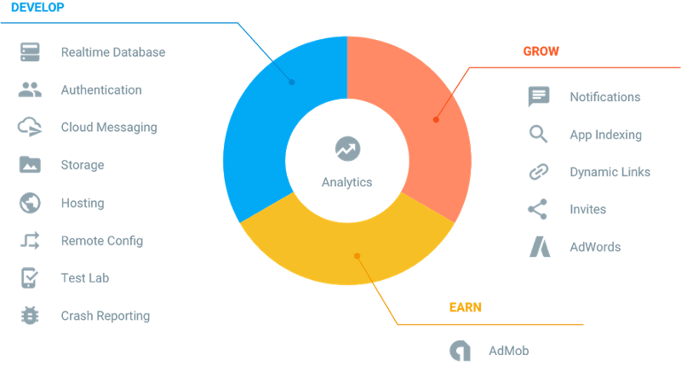

**Build better apps**

* Firebase Cloud Firestore ซึ่งเป็นบริการในส่วนของ Database ที่ใช้ระบบฐานของข้อมูลแบบ NoSQL ที่เป็นแบบ Document Database และเป็นการนำเอาข้อดีต่าง ๆของบริการด้านฐานข้อมูลอย่าง Realtime Database มาปรับปรุงพัฒนาต่อและเพิ่มความสามารถขึ้นไปมากขึ้น
* [Authentication](https://firebase.google.com/products/auth/) จะเป็นบริการที่เข้ามาจัดการ backend ให้ทั้งหมด ทั้ง register, การ sign-in การ reset password โดยจะมี SDK ให้ทั้ง Android, iOS และ Web นำไปติดตั้งและใช้งาน ซึ่งรองรับการ sign-in หลากหลายรูปแบบทั้งจาก Email และ Password หรือ Social network เช่น facebook , twitter ของผู้ใช้งาน
* [Hosting](https://firebase.google.com/products/hosting) คือ เป็น hosting ที่ให้บริการแบบฟรี หรือส่วนที่เป็น frontend

**Improve app quality**

* + - [Crashlytics](https://firebase.google.com/products/crashlytics/)  ช่วยให้เราทราบลำดับความสำคัญ และผลกระทบของ Crash ที่เกิดขึ้นในแอพพลิเคชันของเรา ผ่านการแจ้งเตือนแบบ Realtime เพื่อให้เราทราบเข้าไปแก้ปัญหาได้อย่างทันท่วงที
    - [Performance Monitoring](https://firebase.google.com/products/performance/) บริการนี้จะทำให้นักพัฒนาเข้าใจถึงประสิทธิภาพการทำงานของแอพ ทั้งเรื่องของ Code และการจัดการ Network ซึ่งข้อมูลของผู้ใช้ทั้งหมดจะส่งมาที่ Firebase Performance Monitoring เพื่อให้นักพัฒนาสามารถปรับปรุงแอพ

**Grow your business**

* [Google Analytics](https://firebase.google.com/products/analytics/) คือใช้เก็บข้อมูลสถิติ พฤติกรรมของผู้ใช้ที่ใช้งานโมบายแอพพลิเคชั่นหรือเว็บแอพพลิเคชั่น
* [Remote Config](https://firebase.google.com/products/remote-config/) คือ ส่วนที่จัดการรูปแบบของโมบายแอพพลิเคชั่นในเรื่องของการนำเสนอของโมบายแอพพลิเคชั่น เช่น หากเราต้องการเปลี่ยนภาพพื้นหลังในหน้า Main เราก็สามารถเปลี่ยนได้ที่ Remote Config นี้ได้เลย ไม่ต้องไปแก้ที่ Code ของ Mobile App
* [Cloud Messaging](https://firebase.google.com/products/cloud-messaging/) คือ ตัวที่จะทำให้ Mobile App ของเรารับ Notification ได้โดยส่ง Message ไปหาได้ทุก Platform สามารถใช้ได้ทั้งระบบปฏิบัติการ iOS และ Android รวมไปถึง Web Application ด้วย

**การทำงานของ Cloud Functions for Firebase กับบริการทั้ง 5 ของ Firebase**

1. การทำงานร่วมกับ Firebase Authentication

Firebase Authentication สามารถส่ง Trigger ให้ Cloud Functions for Firebase ได้ 2 กรณีคือ เมื่อผู้ใช้ Sign up เข้าสู่ระบบ(Create) และเมื่อผู้ใช้ถูกลบออกจากระบบ(Delete)

2. การทำงานร่วมกับ Firebase Realtime Database

เป็น NoSQL cloud database ที่เก็บข้อมูลในรูปแบบของ JSON และมีการ sync ข้อมูลแบบ realtime กับทุก devices ที่เชื่อมต่อแบบอัตโนมัติในเสี้ยววินาที รองรับการทำงานเมื่อ offline(ข้อมูลจะถูกเก็บไว้ใน local จนกระทั่งกลับมา online ก็จะทำการ sync ข้อมูลให้อัตโนมัติ)

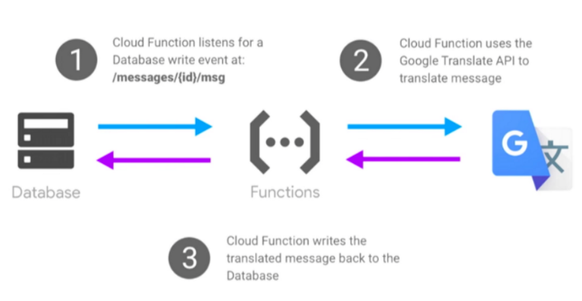

3. การทำงานร่วมกับ Cloud Storage for Firebase

Cloud Storage for Firebase สามารถส่ง Trigger ให้ Cloud Functions for Firebase ได้โดยเมื่อไฟล์ใหม่เพิ่มเข้ามาใน Storage จากนั้นตัว Cloud Functions ก็สามารถจัดการกับไฟล์

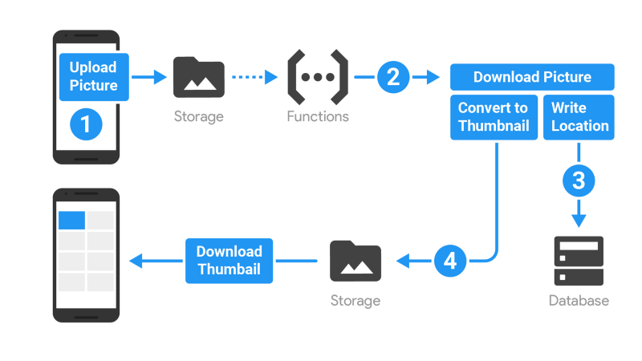

4. การทำงานร่วมกับ Firebase Analytics

Firebase Analytics สามารถส่ง Trigger ให้ Cloud Functions for Firebase ได้โดยเมื่อมี event เกิดขึ้น

5. การทำงานร่วมกับ Firebase Cloud Messaging

Firebase Cloud Messaging ตัวนี้จะเป็นการที่ Cloud Functions for Firebase รับ Trigger มาได้จาก 4 บริการข้างต้น จากนั้นเราเขียนฟังก์ชันเพื่อยิง Push Notification ไปหาผู้ใช้โดยอัตโนมัติทั้งแบบรายคน หรือ Topic ก็ได้

**การใช้งาน firebase แบบออฟไลน์**

ทุกครั้งที่มีการเปลี่ยนแปลงข้อมูลใน Cloud Firestore ตัว SDK จะ Save ข้อมูลอีกชุดไว้ใน IndexDB ทันที ซึ่งทำให้ที่ตัว Client จะมีข้อมูลอีกชุด เก็บอยู่ตลอดเวลา ในกรณีที่ User เกิด Offline หรืออินเตอร์เน็ตเกิดมีปัญหาขึ้นมา ตัวข้อมูลก็จะไม่หายไปไหน และเมื่อ User กลับมา Online ตัว SDK ก็จะ Sync ข้อมูลกลับไปที่ Server ให้ทันที

**2) การติดตั้ง**

ติดตั้ง firebase ในโ)รเจคด้วยคำสั่ง

|  |
| --- |
| npm install angularfire2 firebase –save |

**3) การใช้งาน firebase**

เข้าไปที่ firebase.google.com สมัครสมาชิกและสร้างโปรเจค

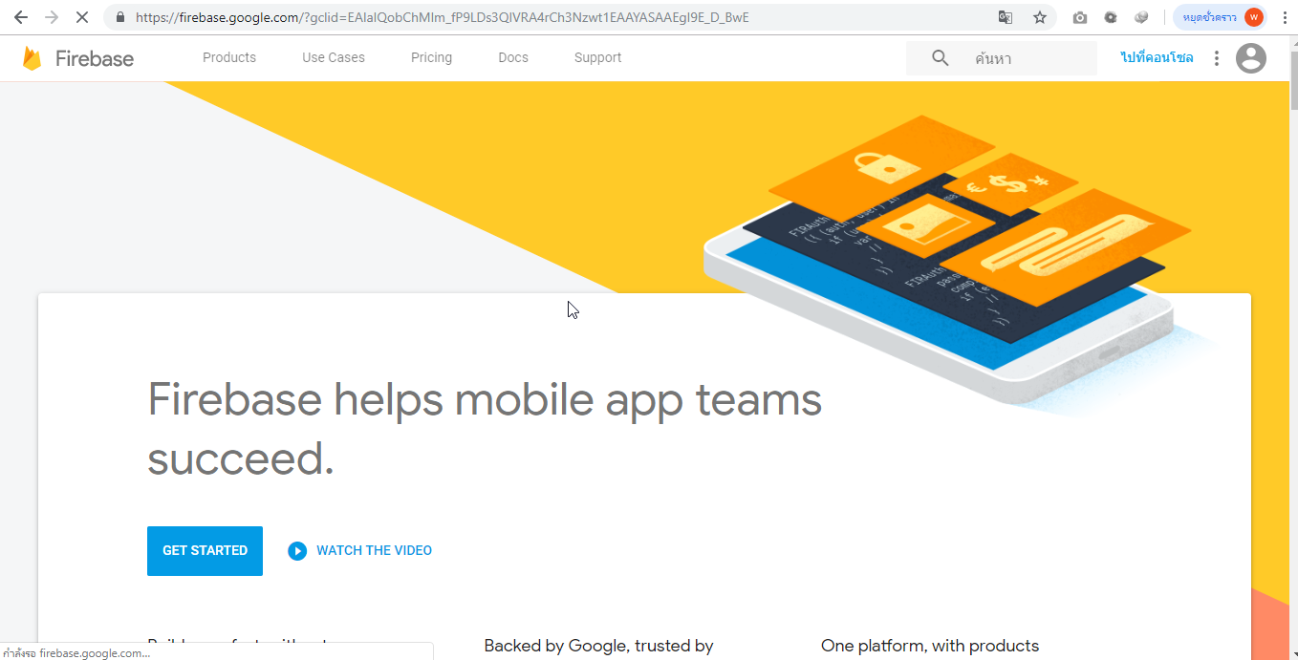

คลิกที่คอนโซลและสร้างโปรเจค

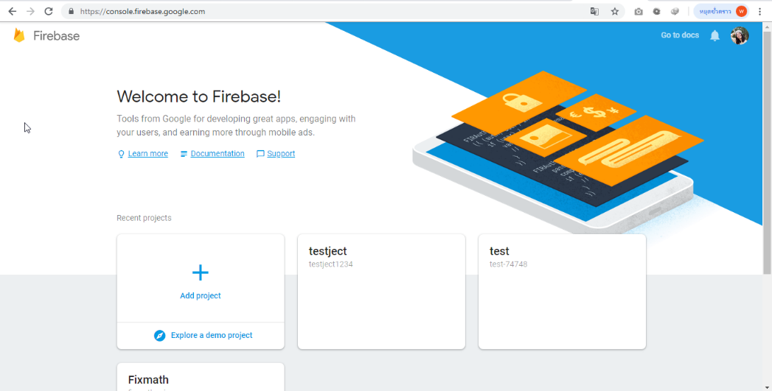

คลิกที่ add project เพื่อสร้างโปรเจคและกรอกชื่อโปรเจค

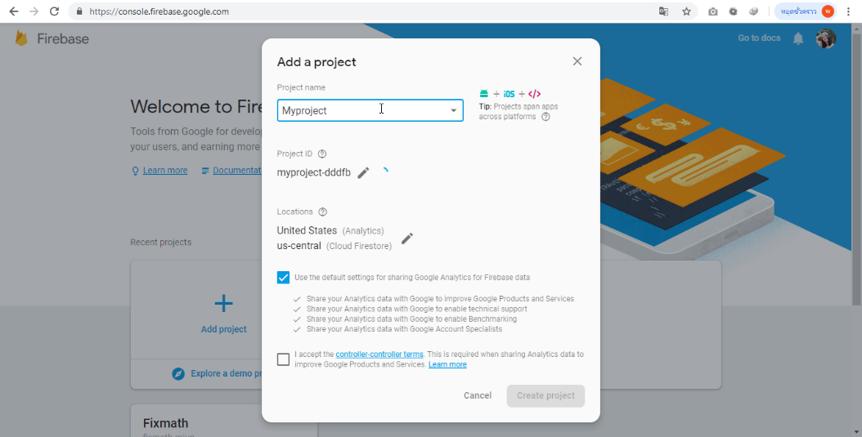

เมื่อสร้างเสร็จจะเข้าไปที่หน้าหลัก

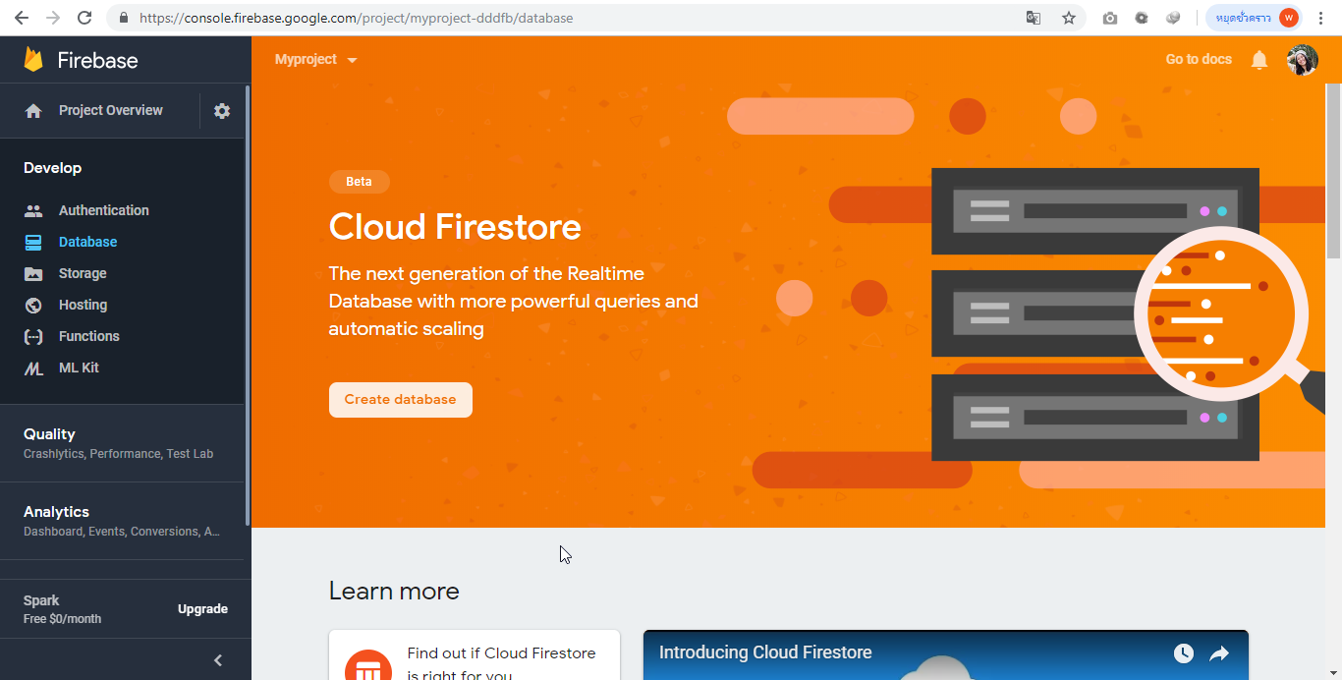

การเชื่อมต่อกับ firebase ต้องคัดลอกโค้ดไปไว้ในโมบายแอพพลิเคชั่นหรือเว็บแอลพลิชั่น

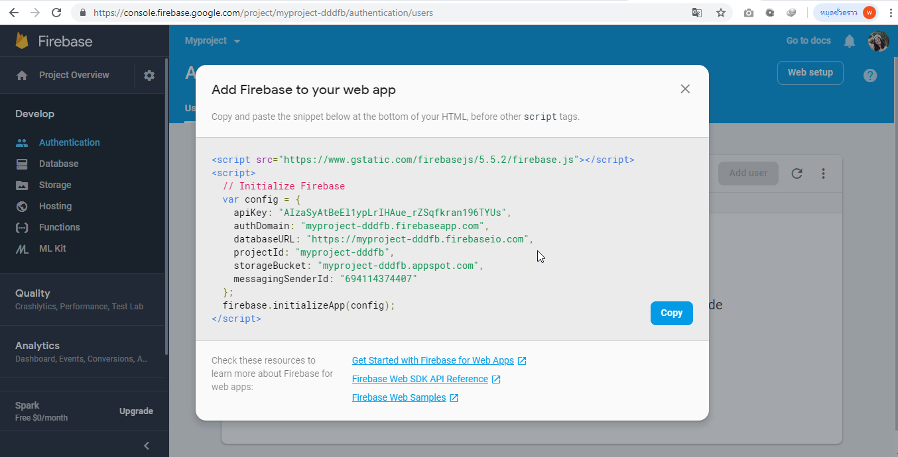

ส่วนของการสร้าง Database ของ firebase จะมี 2 แบบ คือ realtime database เป็นดาต้าเบสมีการซิงโครไนส์ข้อมูลแบบ realtime และ Cloud Firestore ถูกพัฒนามาจากแบบ realtime จึงมีลักษณะคล้ายกัน แต่แบบ Cloud Firestore จะมีการรองรับการขยายตัวของข้อมูล

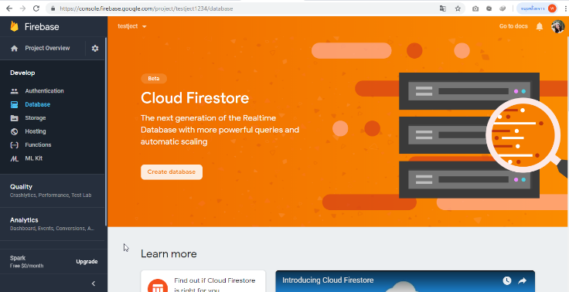

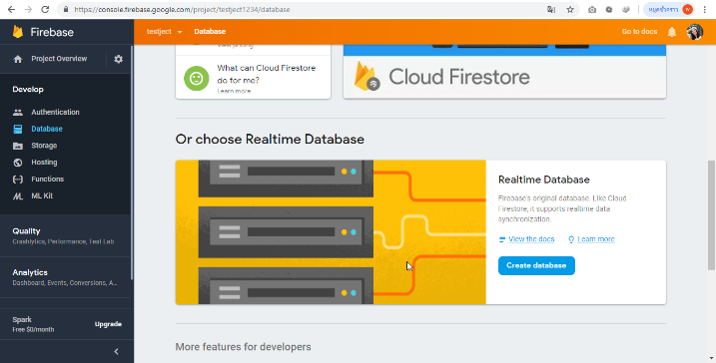

3.2 การทดลองเชื่อมต่อ firebase

ขั้นที่ 1 นำโค้ดโปรเจคไปเชื่อมต่อโปรเจค

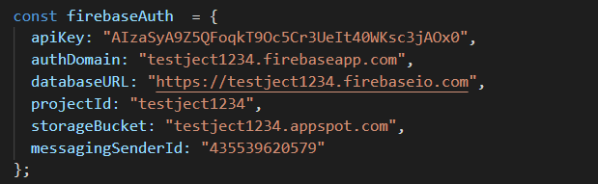

ขั้นที่ 2 import โมดูลต่าง ๆ ของ Angular มาไว้บนในโมบายแอพพลิเคชัน



ขั้นที่ 3 เขียนโปรแกรมการทำงานเมื่อมีการคลิกที่ฟังก์ชัน Login() และ register()

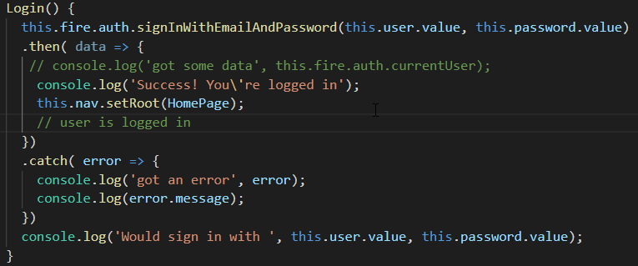

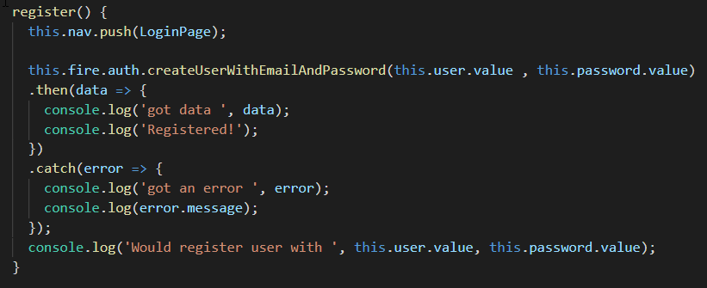

ภาพตัวอย่างโมบายแอพพลิเคชันทดลองการเชื่อมต่อกับ firebase

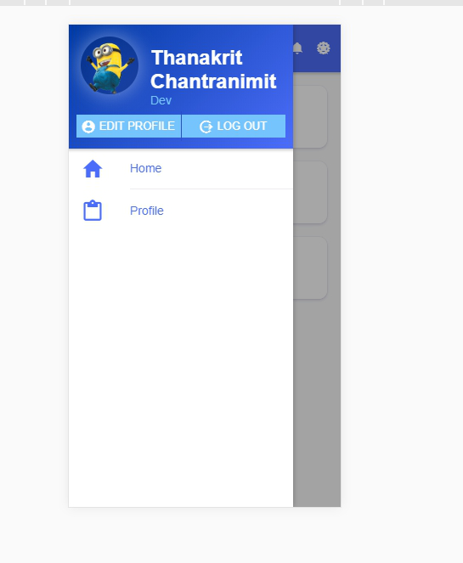 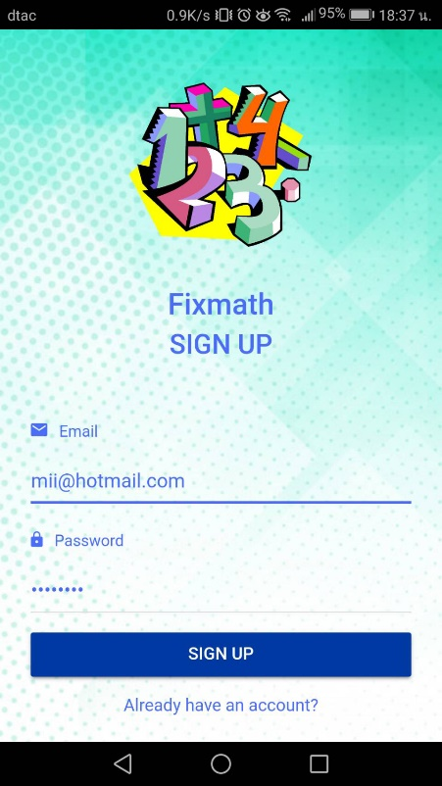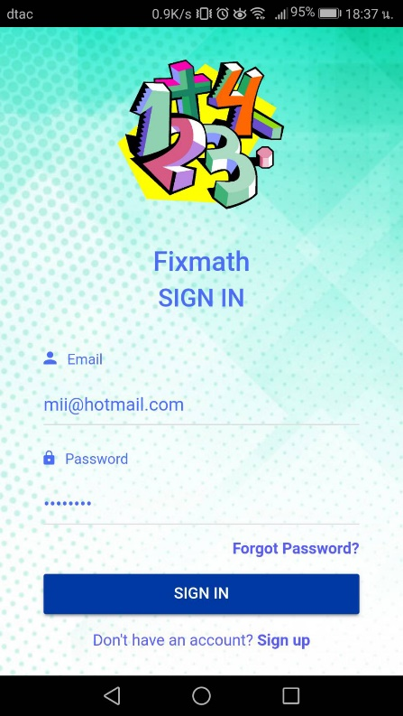

ภาพที่ 1 หน้าลงทะเบียน ภาพที่ 2 หน้าเข้าสู่ระบบ ภาพที่ 3 Home

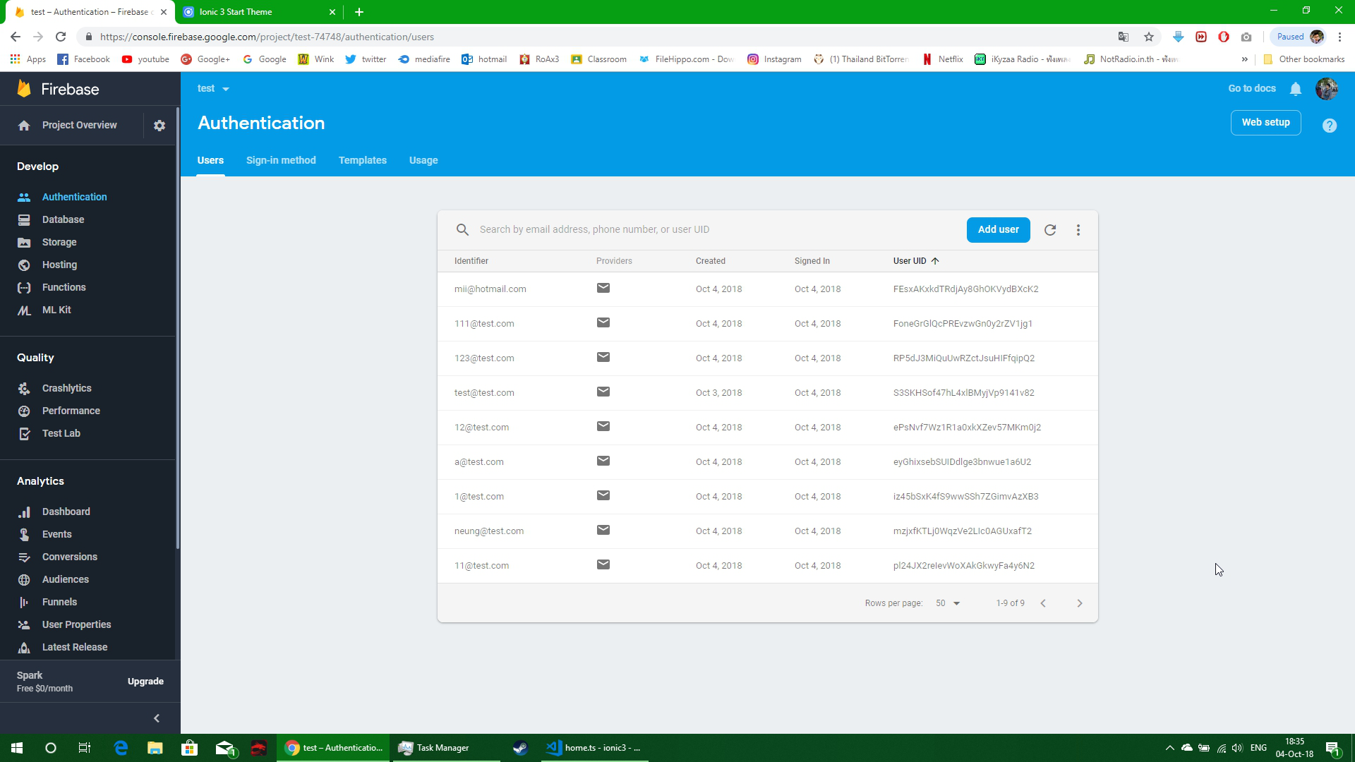

ภาพที่ 4 ข้อมูลใน firebase

เมื่อลงทะเบียนเสร็จคลิกปุ่ม Sing up ข้อมูลจะไปอยู่ที่ firebase ตามภาพที่ 4 ข้อมูลในfirebase และจะสามารถที่ Sing in เข้าสู่แอพพลิเคชั่นได้

**4. แผนการปฏิบัติงานในสัปดาห์ต่อไป(Plans)**

4.1 กำหนดสิทธิ์ในการเข้าถึงแอพพลิเคชัน เช่น ผู้ปกครอง ผู้เรียน

4.2 กำหนดแบบฝึกหัดที่จะใช้ในแอพพลิเคชัน

**5. บันทึกเพิ่มเติม (Open Issues)**

ลงชื่อ ..................................................... อาจารย์ที่ปรึกษา

(อาจารย์สุระชัย พิมสาลี)

วันที่...............................................